**Ejercicios Clase 27 SQL 1era parte**

**Punto 1:**

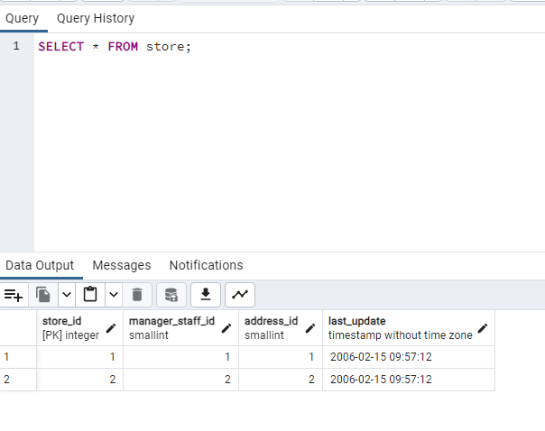

**Resultado: 2.**

**PUNTO 2:**

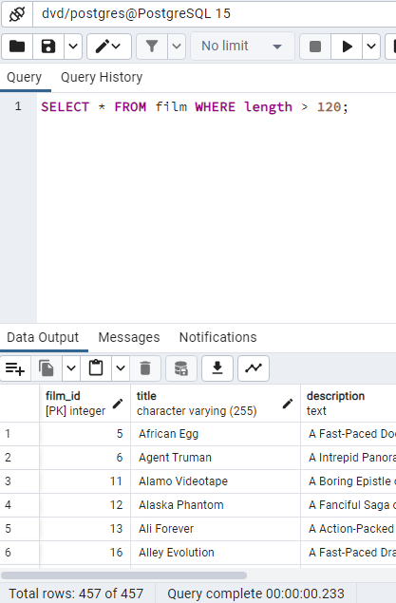

**Resultado: 457**

**PUNTO 3:**

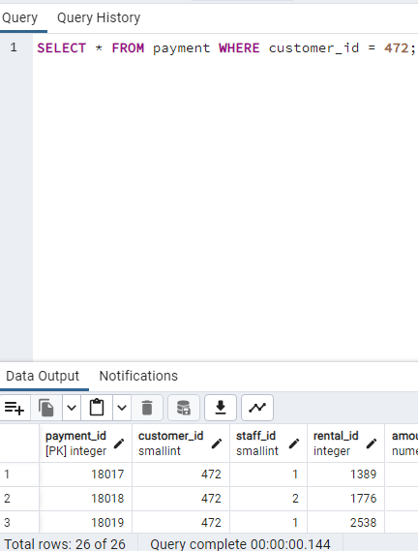

**Resultado: 26**

**PUNTO 4:**

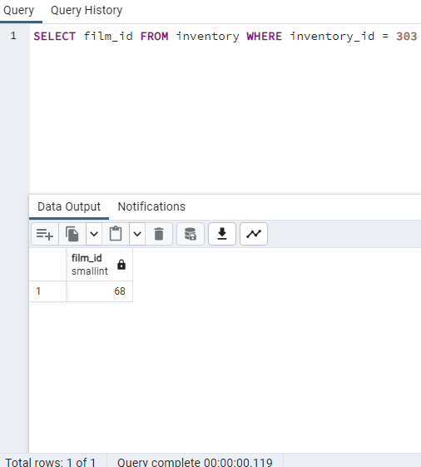

**Resultado: film_id = 68**

**PUNTO 5:**

